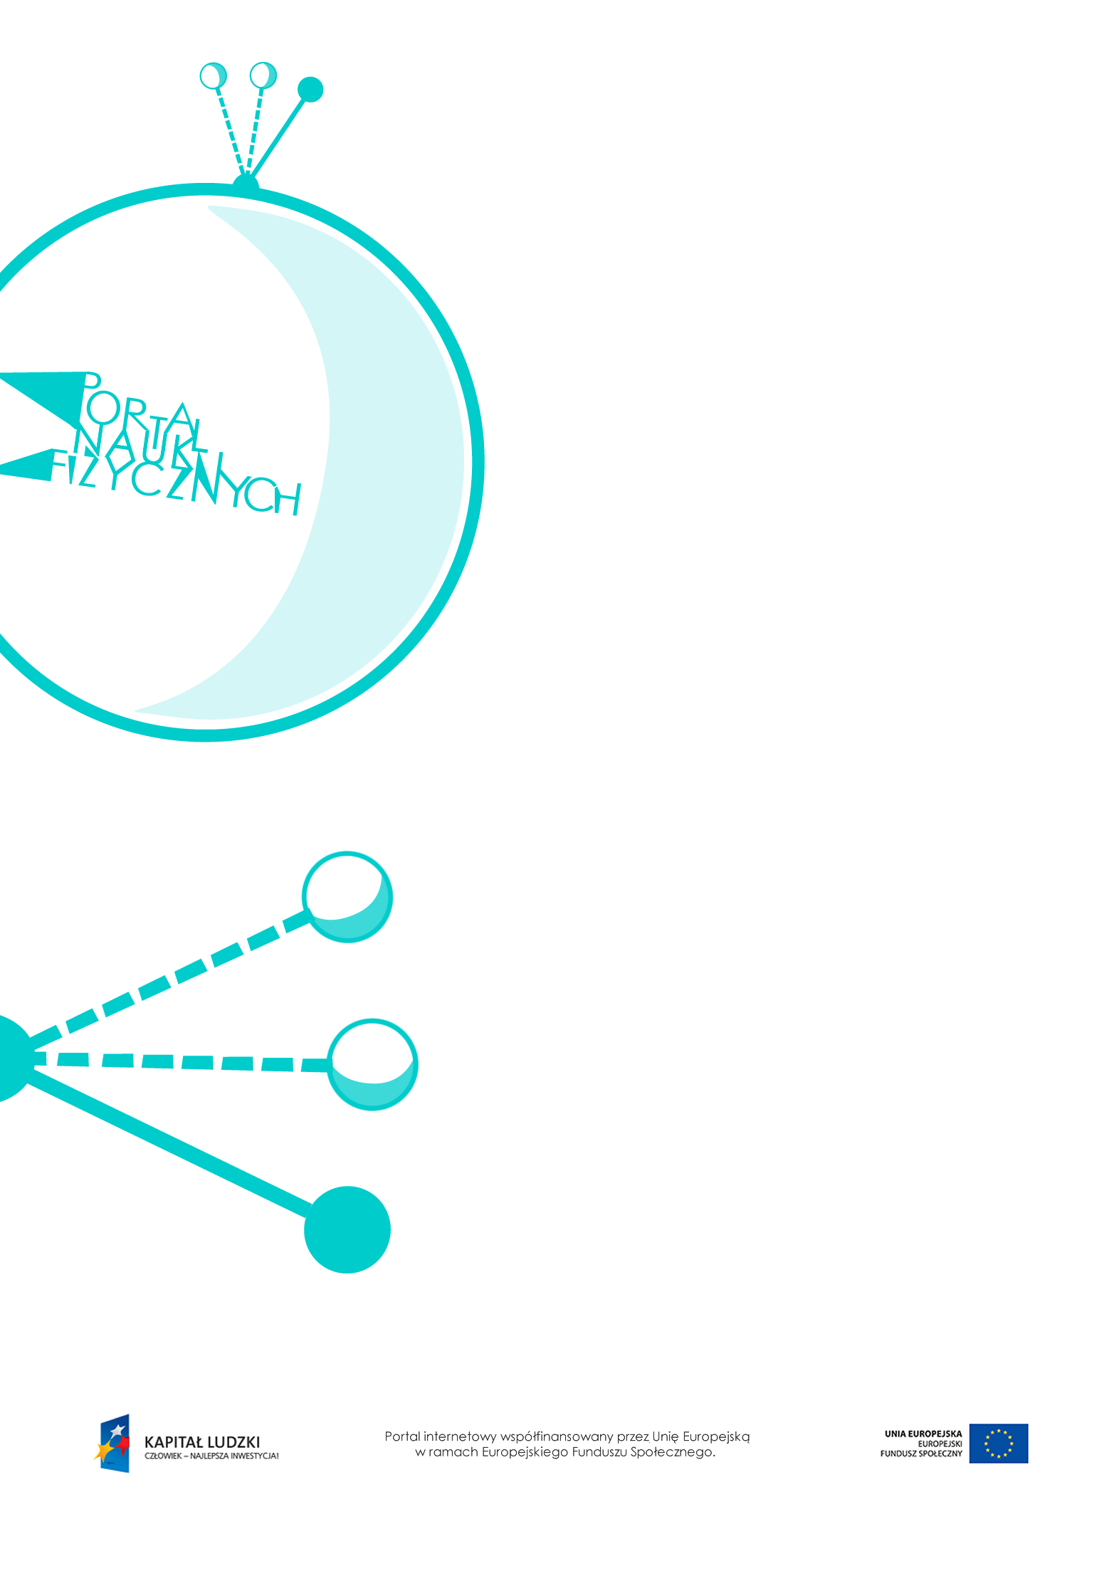

Budowa materii

Budowa materii – scenariusz lekcji
Czas: 45 minut
Cele ogólne:
- Poznanie podstawowych założeń kinetyczno-cząsteczkowej teorii budowy materii.
- Obserwacja zjawisk dyfuzji i kontrakcji oraz ruchów Browna.
- Formułowanie wniosków na podstawie obserwacji i doświadczeń.
Cele szczegółowe – uczeń:
- wymienia trzy podstawowe stany skupienia,
- wskazuje przykłady zjawisk świadczących o cząsteczkowej budowie materii,
- wymienia podstawowe założenia kinetyczno-cząsteczkowej teorii budowy materii i wykorzystuje
je do wyjaśnienia zjawiska dyfuzji,
- wyjaśnia zjawisko kontrakcji,
- wyjaśnia, czym są ruchy Browna.
Metody:
- pokaz,
- obserwacje,
- burza mózgów,
- pogadanka.
Formy pracy:
- praca zbiorowa (z całą klasą).
Środki dydaktyczne:
- przyrządy do doświadczeń: probówki, woda, denaturat, kasza, groch, odświeżacz powietrza, herbata, mikroskop, zamarznięta woda z mlekiem,
- animacja „Dyfuzja”,
- symulacja „Przebieg dyfuzji – opis mikroskopowy”,
- plansza „Pytania sprawdzające”.

Przebieg lekcji
Czynności nauczyciela i uczniów | Uwagi, wykorzystanie środków dydaktycznych
- Wprowadzenie do tematu. Uczniowie przypominają wiadomości na temat budowy materii wyniesione z lekcji przyrody lub chemii. Przedstawiają swoje skojarzenia związane z budową materii.
- Wymienienie trzech podstawowych stanów skupienia. | - Warto wspomnieć o plazmie – czwartym stanie skupienia. Około 99% materii Wszechświata występuje w postaci plazmy.
- Wprowadzenie podstawowych założeń kinetyczno-cząsteczkowej teorii budowy materii. | - Cała otaczająca nas materia zbudowana jest  z atomów. Czasami te atomy łączą się  w cząsteczki.  - Słowo atom pochodzi od greckiego słowa átomos – niepodzielny. Dziś wiadomo,  że atomy mają wewnętrzną strukturę.  - Oddziaływania międzycząsteczkowe  są zróżnicowane; zależą od rodzaju substancji  i jej stanu skupienia.  - Cząsteczki tej samej substancji są jednakowe, a cząsteczki różnych substancji różnią  się m.in. wielkością.  - Cząsteczki są w ciągłym ruchu.
- Wykonanie doświadczeń potwierdzających cząsteczkową teorię budowy materii (obserwacja zjawiska kontrakcji). | - Przykłady doświadczeń  - Do probówki wlewamy wodę (mniej niż połowa wysokości naczynia), a następnie delikatnie i powoli dolewamy denaturatu. Zaznaczamy na probówce poziom,  do którego sięga ciecz. Zatykamy probówkę  i mieszamy jej zawartość do uzyskania jednorodnej cieczy. Ponownie zaznaczamy poziom cieczy na probówce. Obserwujemy obniżenie poziomu cieczy. Aby to wyjaśnić, wykonujemy doświadczenie modelowe.  - Wsypujemy groch do połowy wysokości naczynia, następnie dosypujemy kaszy. Zaznaczamy poziom, do którego sięga kasza. Zamykamy szczelnie naczynie  i energicznie mieszamy jego zawartość. Ponownie zaznaczamy poziom, do jakiego sięga mieszanina. Obserwujemy obniżenie się poziomu, do jakiego sięga kasza  z grochem.  Zwracamy uwagę na podobieństwo wyników obu doświadczeń, omawiamy analogie, uczniowie formułują wnioski.
- Wykonanie doświadczeń potwierdzających ciągły ruch cząsteczek (obserwacja zjawiska dyfuzji i ruchów Browna). | - Przykłady doświadczeń  - Rozpylenie zawartości odświeżacza powietrza.  - Zaparzenie herbaty – przy okazji wkładania torebki herbaty to do zimnej wody,  to do gorącej można poruszyć temat zależności szybkości przebiegu dyfuzji  od temperatury.  - Jeśli w pracowni znajduje się silnie powiększający mikroskop, można obserwować ruchy Browna w mleku rozcieńczonym wodą.
- Wyjaśnienie mechanizmu zjawiska dyfuzji  na podstawie obserwacji wcześniejszych doświadczeń. | - Cząsteczki są w nieustannym ruchu, wskutek czego następuje samorzutne mieszanie  się dwóch substancji.  - Mniej konwencjonalnym przykładem dyfuzji jest kiszenie ogórków.  - Graficzne wyjaśnienie zjawiska dyfuzji. Wykorzystanie symulacji „Przebieg dyfuzji  – opis mikroskopowy” i animacji „Dyfuzja”.
- Podsumowanie lekcji. | - Zadanie uczniom pytań podsumowujących wiedzę zdobytą na lekcji – „Pytania sprawdzające”.

Pytania sprawdzające
- Podaj założenia kinetyczno-cząsteczkowej teorii budowy materii.
- Wyjaśnij, czym są ruchy Browna.
- Wyjaśnij mechanizm zjawisk dyfuzji i kontrakcji.

